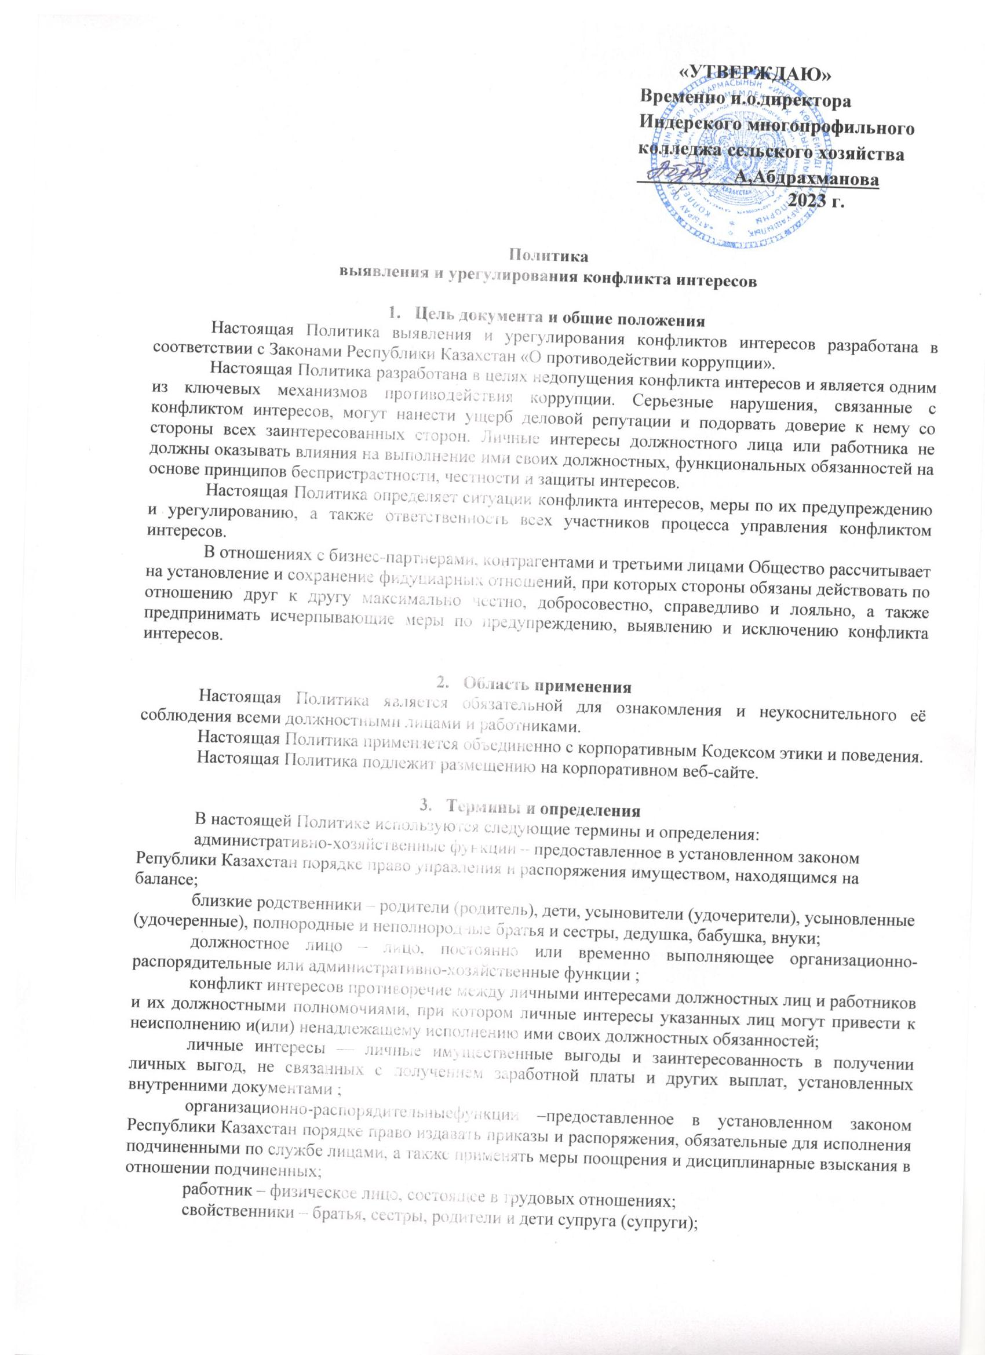

Термины, применяемые, но неопределенные в настоящей Политике, используются в том смысле, в котором они используются в законодательстве Республики Казахстан и внутренних документах.

**4. Основные принципы управления конфликтом интересов**

Управление конфликтом интересов осуществляется (предотвращение и урегулирование) на основании следующих ключевых принципов управления конфликтами интересов:

принцип законности –соответствие настоящей Политики законодательству Республики Казахстан и внутренним документам;

принцип защиты интересов. Защита интересов – долг каждого должностного лица и работника, которые обязаны принимать решения, опираясь только на законодательство Республики Казахстан и внутренние документы, а не исходя из личных предпочтений;

принцип обеспечения прозрачности и подотчетности – открытое декларирование личных интересов и выполнение должностных обязанностей в рамках предписанных процедур составляют основу обеспечения открытости и подотчетности, что способствует предотвращению или урегулированию конфликта интересов;

принцип объективности и индивидуального рассмотрения – каждый случай конфликта интересов должен быть рассмотрен в индивидуальном порядке с оценкой потенциальных рисков и своевременно урегулирован. Должностные лица и работники должны стремиться минимизировать всякую субъективность, и скажающую реальное положение конфликта интересов, включая любое влияние личных и иных интересов и различных факторов на процесс и результаты исследования конфликта интересов;

принцип конфиденциальности – строгое соблюдение конфиденциальности: от процесса раскрытия сведений о конфликте интересов и процесса дальнейшего урегулирования конфликта интересов до этапа подведения итогов и принятия окончательного решения по рассматриваемой ситуации;

принцип вовлеченности - информированность должностных лиц и работников о положениях антикоррупционного законодательства и их активное участие в формировании и реализации антикоррупционных стандартов и процедур, в том числе в сфере профилактики, выявления и урегулирования конфликта интересов;

принцип нетерпимости и внутренней культуры формирует культуру и высокую степень нетерпимости к возникновению конфликтов интересов в своей рабочей среде. Приветствуется

раскрытие его должностными лицами и работниками возможных конфликтов интересов и развивает внутреннюю культуру открытого общения, направленную на их понимание положений настоящей Политики;

принцип личного примера - высшее руководство и должностные лица своими действиями служат личным примером добропорядочности и этичного поведения, демонстрируют приверженность к профессионализму и неукоснительно выполняют требования настоящей Политики;

принцип персональной ответственности и неотвратимости наказания-непосредственный руководитель должностного лица или работника, допустившего факт конфликта интереса, несёт персональную ответственность за несвоевременное выявление и раскрытие, а также за ненадлежащее урегулирование конфликта интересов. Все должностные лица и работники несут персональную ответственность за соблюдение баланса между личным интересом и интересами работодателя, а также должны отвечать за то, чтобы декларировать, и идентифицировать свои личные интересы при исполнении обязанностей/должностных обязанностей.

**5. Ситуации конфликта интересов**

Для целей настоящей Политики к ситуациям, способным привести конфликту интересов относятся следующие ситуации, при которых:

должностное лицо или работник занимают должности, находящиеся в непосредственной подчиненности должностям, занимаемым их близкими родственниками, супругом(супругой), а также свойственниками; должностное лицо, работник или их близкие родственники, супруг (супруга), а также свойственники, имеет или могут иметь любую коммерческую или иную заинтересованность (прямую или косвенную) в сделках, проектах, связанных с работодателем;

должностное лицо, работник или их близкие родственники, супруг (супруга), а также свойственники являются аффилиированным лицом, независимым директором или работником организации, которая конкурирует с организацией в части оказания услуг, реализации проекта или заключения сделки с третьей стороной;

должностное лицо, работник или их близкие родственники, супруг(супруга), а также свойственники являются стороной в проекте или сделке, связанных с организацией;

должностное лицо, работник или их близкие родственники, супруг (супруга), а также свойственники являются аффилиированным лицом организации, являющейся стороной в проекте или сделке, связанных с организацией;

должностное лицо или работник раскрывает конфиденциальную информацию, ставшую ему известной в силу исполнения своих обязанностей/должностных обязанностей, или любую другую информацию, раскрытие которой может оказать негативное влияние на интересы организации, а также любое использование должностным лицом, работником или их близкими родственниками, супругом (супругой), свойственниками конфиденциальной информации, связанной с организацией, для получения личной выгоды;

должностное лицо или работник принимает участие в обсуждении или принятии решения по вопросам оценки его работы, переназначения (переизбрания), выплаты вознаграждения или иным вопросам в отношении самого себя;

должностное лицо или работник совмещает исполнительные и контрольные функции, позволяющие использовать свои должностные обязанности с целью получения личной выгоды.

Ситуации конфликта интересов, перечисленные в настоящей политики, не являются исчерпывающими. Для определения наличия конфликта интересов должностные лица и работники должны руководствоваться термином конфликта интересов, приведенным в настоящей Политике.

Если у должностного лица или работника существуют сомнения в наличии конфликта интересов, ему следует проконсультироваться с Комплаенс-службой и представить своему непосредственному руководителю необходимую исчерпывающую информацию для разрешения возникшего вопроса.

**6. Порядок раскрытия (декларирования) конфликта интересов**

Раскрытие сведений о конфликте интересов должностными лицами и работниками осуществляется незамедлительно в письменном виде, с детальным обоснованием и документальным подтверждением фактов наличия либо возникновения конфликта интересов.

В организации устанавливается следующий порядок раскрытия (декларирования) конфликта интересов:

первичное раскрытие сведений о конфликте интересов при приеме на работу;

раскрытие сведений о конфликте интересов при переводе на вышестоящую должность, в другое структурное подразделение, при изменении функционала;

ежегодное раскрытие конфликта интересов, связанное с высоким уровнем коррупционного риска в бизнес-процессах/деловых операциях организации, при реализации или исполнении которых, наиболее высока вероятность создания условий для конфликта интересов;

разовое раскрытие сведений по мере возникновения ситуаций, перечисленных в настоящей Политики, при которых наличие личной заинтересованности может привести либо привело к возникновению конфликта интересов. Разовое раскрытие осуществляется путем заполнения Уведомления, приведенного в Приложении к настоящей Политике.

Ежегодное раскрытие конфликта интересов должностными лицами и работниками осуществляется по результатам оценки коррупционных рисков в бизнес процессах/деловых операциях организации, проводимой Комплаенс-службой на ежегодной основе. Должностные лица и работники, находящиеся в зоне высоких коррупционных рисков по запросу Комплаенс-службы заполняют Декларацию конфликта интересов по форме, предусмотренной внутренними документами организации в области управления персоналом. Заполненная Декларация анализируется Комплаенс-службой на предмет наличия/отсутствия возможного конфликта интересов и подготовки соответствующих рекомендаций.

Сокрытие и/или несвоевременное, неполное раскрытие сведений о наличии прямого или потенциального конфликта интересов должностными лицами и работниками являются причинами и условиями возникновения коррупционных рисков, способствующих совершению коррупционных правонарушений в организации.

**7. Предотвращение конфликта интересов**

В целях предотвращения конфликта интересов ответственные структурные подразделения организации обязаны:

при приеме на работу, повышении в должности или изменении должностных обязанностей - избегать назначений на должности работников, находящихся в прямом непосредственным руководителем либо лицом, исполняющим связанные функции;

при проверке контрагентов организации на этапах проведения закупочных процедур и оформления договорных отношений с ними осуществлять изучение состава их учредителей и руководителей на предмет наличия признаков аффилированности с должностными лицами и работниками, их близкими родственниками, супругами, а также свойственниками;

проводить предупредительно-профилактические мероприятия и служебные проверки, направленныена выявление и пресечение противоправной‚ недобросовестной или некомпетентной деятельности должностных лиц и работников, в том числе получающих дополнительные доходы в виде материальной выгоды в результате неправомерного использования своего служебного положения;

обеспечивать при приеме на работу ознакомление каждого должностного лица и работника с настоящей Политикой;

проводить регулярную разъяснительную работу, направленную на доведение до должностных лиц и работников положения настоящей Политики;

производить учет информации об аффилированных лицах, инсайдерах организации;

обеспечить сохранность конфиденциальной информации, также персональных данных должностных лиц и работников.

**8.Обязанности должностных лиц и работников по предотвращению возникновения**

**конфликта интересов**

Сделка, в совершении которой имеется заинтересованность, может быть заключена только при наличии положительного решения руководства, в компетенцию которого входит вопрос заключения такой сделки.

Должностным лицам и работникам запрещается принимать участие в рассмотрении и принятии решений по любой сделке между организацией и ими самими, а также любым из их близких родственников, супругов и свойственников.

Руководство обязано:

не допускать возникновения ситуаций конфликта интересов;

воздерживаться от участия в рассмотрении вопросов, в которых у них существует конфликт интересов, и принятия решений по ним;

не участвовать в принятии решений, связанных с собственным назначением, избранием и переизбранием и вознаграждением;

внедрять культуру нетерпимости конфликта интересов личным примером.

Должностные лица и работники обязаны:

не допускать возникновения ситуаций конфликта интересов;

воздерживаться от участия в рассмотрении вопросов, в которых у них существует конфликт интересов, и принятия решений по ним;

доводить информацию об имеющемся конфликте интересов до своего непосредственного руководителя/курирующего руководителя в соответствии с требованиями настоящей Политики;

письменно подтверждать ознакомление с процедурами организации пo урегулированию конфликта интересов и обязанность соблюдать их;

сообщать информацию о нарушениях требований настоящей Политики или потенциальной возможности такого нарушения в порядке и на условиях, предусмотренных Политикой конфиденциального информирования;

соблюдать порядок защиты инсайдерской и конфиденциальной информации.

Должностные лица не могут выступать от имени и в интepecax третьих лиц в отношениях с организацией.

Вмешательство должностных лиц в деятельность структурных подразделений организации, как входящих, так и не входящих в их непосредственное подчинение, в целях оказания воздействия на принятие решений о заключении организацией сделки, в совершении которой имеется заинтересованность, запрещается.

**9. Порядок рассмотрения и урегулирования конфликта интересов**

Для повышения эффективности работы по выявлению, предотвращению и урегулированию конфликта интересов, стремление создавать механизмы для своевременного и полного их выявления, а также для четкой координации действий.

Должностные лица для урегулирования конфликтов интересов, обязаны:

выявлять возникающие конфликты интересов, определять их причины;

четко разграничивать компетенцию и ответственность;

обеспечить, чтобы должностные лица и работники воздерживались от участия в рассмотрении вопросов, в которых у них существует конфликт интересов, и принятия решений по ним.

Должностное лицо обязано незамедлительно в письменном виде сообщить руководству о наличии или возникновении конфликта интересов.

Работник обязан немедленно информировать своего непосредственного руководителя о наличии или возникновении конфликта интересов в целях урегулирования такого конфликта.

В случае невозможности урегулирования конфликта интересов на уровне структурного подразделения, руководитель структурного подразделения обязан в течение одного рабочего дня представить руководителю, курирующему данное структурное подразделение, информацию о конфликте интересов, причинах его возникновения, мерах, которые были предприняты. Руководитель, курирующий данное структурное подразделение, предпринимает все меры для урегулирования конфликта интересов. При невозможности урегулирования конфликта интересов вопрос об урегулировании такого конфликта выносится им на рассмотрение заседании рабочей группы.

Состав рабочей группы формируется так, чтобы была исключена возможность возникновения конфликта интересов, который может повлиять на принимаемые группой решения.

При невозможности урегулирования конфликта интересов путем переговоров,он разрешается в судебном порядке.

**10. Возможные меры для урегулирования конфликта интересов**

Определяя меры для урегулирования конфликта интересов, обеспечивает их соразмерность со степенью негативных последствий, которые могут повлиять на интересы.

Возможные меры и способы, предпринимаемые для урегулирования конфликта интересов:

переизбрание или перевод должностного лица или работника с его согласия на другую должность в порядке, установленном законодательством Республики Казахстан, предполагающую выполнение функций, исключающие конфликт интересов;

прекращение полномочий должностного лица или работника в порядке, установленном законодательством Республики Казахстан;

добровольный отказ, отстранение (постоянное или временное) должностного лица или работника от участия в обсуждении вопросов, в которых у них существует или может существовать конфликт интересов, и принятия решений по ним;

пересмотр и изменение обязанностей/должностных обязанностей должностного лица или работника;

устранение должностным лицом или работником личного интереса, порождающего конфликт интересов (например, отчуждение принадлежащего ему имущества, являющегося основанием возникновения конфликта интересов), с последующим повторным заполнением Декларации конфликта интересов, предусмотренной внутренними документами, и предоставлением в структурное подразделение по управлению человеческими ресурсами/Руководителю структурного подразделения.

Перечень мер, приведенный в Политике, не является исчерпывающим. В каждом конкретном случае могут быть применены иные меры в зависимости от специфики сложившейся ситуации, степени адекватности предпринимаемых мер целям урегулирования конфликта интересов.

**11.Ответственность**

Должностные лица и работники несут ответственность за исполнение настоящей Политики.

В случае, если в работе по выявлению или урегулированию конфликта интересов будут допущены нарушения требований законодательства Республики Казахстан, а также настоящей Политики, приведшие к причинению убытков, виновные в таком нарушении лица привлекаются к ответственности в соответствии с законодательством Республики Казахстан.

**12. Заключительные положения**

Изменения и дополнения в настоящую Политику вносятся по решению руководства.

Если в результате изменения законодательства Республики Казахстан или Устава (Положения) отдельные нормы настоящей Политики вступят с ними в противоречие необходимо до внесения соответствующих изменений и дополнений в настоящую Политику руководствоваться нормами законодательства Республики Казахстан или Устава (Положения).

Приложение

к Политике по выявлению и

урегулированию конфликта

интересов должностных лиц

и работников

**Кому**

**_**

(должность,Ф.И.О.)

**От**

**_**

(Ф.И.О.,должность,контактныйтелефон)

**УВЕДОМЛЕНИЕ**

**о наличии либо возникновении конфликта интересов**

Настоящим, в соответствии с требованиями Политики по выявлению и урегулированию конфликта интересов должностных лиц и работников, сообщаю о возникновении у меня, при исполнении должностных обязанностей, личной заинтересованности, которая приводит или может привести к конфликту интересов.

Обстоятельства, являющиеся основанием возникновения конфликтной ситуации (личной заинтересованности):  *__________________________________________*

*(описывается ситуация, при которой возник или может возникнуть конфликт интересов с детальным обоснованием).*

Должностные обязанности, на исполнение которых влияет или может повлиять личная заинтересованность:__________________________________________________________________________________

*(перечисление конкретных должностных обязанностей).*

Принятые (предлагаемые) меры по предотвращению или урегулированию конфликта интересов: ______________________________________________________________________________

*(указать какие меры должностным лицом/работником приняты или предлагается принять для предотвращения или урегулирования конфликта интересов).*

Перечень документов, подтверждающих факты наличия либо возникновения конфликта интересов, а также о принятых мерах (предлагаемых принять) для предотвращения и урегулирования конфликта интересов:

1)

2)

Лицо, направляющее уведомление:

«» 20 г.

*(подпись, расшифровка подписи)*

Лицо, принявшее уведомление:

« » 20 г.

*(подпись, расшифровка подписи)*